TRƯỜNG ĐẠI HỌC CÔNG NGHIỆP HÀ NỘI

KHOA CÔNG NGHỆ THÔNG TIN

----------------------------------------

BÁO CÁO ĐỒ ÁN TỐT NGHIỆP

ĐỀ TÀI: XÂY DỰNG WEBSITE QUẢN LÝ BÁN HÀNG CHO

SIÊU THỊ SỬ DỤNG VUEJS VÀ ASP.NET CORE

**GVHD:** TS. Vũ Việt Thắng

**Sinh viên:** Lê Huy Hưng

**Lớp:** CNTT06 **Khoá:** 14

**Hà Nội – Năm 2023**

TRƯỜNG ĐẠI HỌC CÔNG NGHIỆP HÀ NỘI

KHOA CÔNG NGHỆ THÔNG TIN

----------------------------------------

BÁO CÁO ĐỒ ÁN TỐT NGHIỆP

ĐỀ TÀI: XÂY DỰNG WEBSITE QUẢN LÝ BÁN HÀNG CHO

SIÊU THỊ SỬ DỤNG VUEJS VÀ ASP.NET CORE

**GVHD:** TS. Vũ Việt Thắng

**Sinh viên:** Lê Huy Hưng

**Lớp:** CNTT06 **Khoá:** 14

**Hà Nội – Năm 2023**

Mục lục

CHƯƠNG 1: KHẢO SÁT BÀI TOÁN 1

1.1 Mục tiêu 1

1.2 Yêu cầu hệ thống 1

1.2.1 Yêu cầu về Website 1

1.2.2 Yêu cầu về chức năng 1

1.2.3 Yêu cầu về giao diện 1

CHƯƠNG 2: PHÂN TÍCH THIẾT KẾ HỆ THỐNG 1

2.1. Đặc tả Use-case Xem sản phẩm 2

2.2. Đặc tả Use-case Đăng ký 5

2.3. Đặc tả Use-case quản lý giỏ hàng 7

2.4. Đặc tả Use-case Đặt hàng 9

2.5. Đặc tả Use-case Đăng nhập 11

2.6. Đặc tả Use-case Quản lý danh mục sản phẩm 13

2.7. Đặc tả Use-case Quản lý tài khoản 17

2.8. Đặc tả Use-case Quản lý đơn hàng 19

2.9. Đặc tả Use-case Quản lý danh mục 22

2.10 Đặc tả Use-case Chỉnh sửa tài khoản 24

2.11 Đặc tả Use-case Quản lý nhân viên 26

2.12 Đặc tả Use-case quản lý sản phẩm 28

2.13 Đặc tả Use-case quản lý lịch sử mua hàng 32

CHƯƠNG 3: Thiết kế giao diện 34

# CHƯƠNG 1: KHẢO SÁT BÀI TOÁN

## 1.1 Mục tiêu

- Trang web được xây dựng nhằm đáp ứng như cầu mua hàng trực tuyến của khác hàng cũng như việc quản lý bán hàng của siêu thị.

- Xây dựng website quản lý bán hàng cho siêu thị đáp ứng được các chức năng cơ bản mà một website bán hàng trực tuyến cung cấp.

- Cho phép tìm kiếm sản phẩm một cách nhanh chóng.

## 1.2 Yêu cầu hệ thống

### 1.2.1 Yêu cầu về Website

Website chia làm hai phần:

• Phần dành cho khách hàng.

• Phần dành cho nhà quản lý.

### 1.2.2 Yêu cầu về chức năng

**Đối với khách hàng:**

+ Đăng ký, đăng nhập 1

+ Quản lý thông tin các nhân

+ Quản lý địa chỉ nhận hàng

+ Xem hàng 1

+ Tìm kiếm 1

+ Quản lý sản phẩm yêu thích

+ Quản lý giỏ hàng 1

+ Mua hàng

+ Xem hóa đơn

**- Đối với quản trị viên:**

+ Đăng nhập

+ Bảo trì hàng

+ Bảo trì hóa đơn

+ Thống kê hàng

+ Bảo trì tài khoản

+ Bảo trì đơn hàng nhập

### 1.2.3 Yêu cầu về giao diện

Website cần được trình bày dễ hiểu, giao diện gần gũi, khách hàng dễ nhìn thấy thông tin họ cần tìm, cung cấp cho khách hàng những sản phẩm bán chạy, sản phẩm mới cập nhật...

# CHƯƠNG 2: PHÂN TÍCH THIẾT KẾ HỆ THỐNG

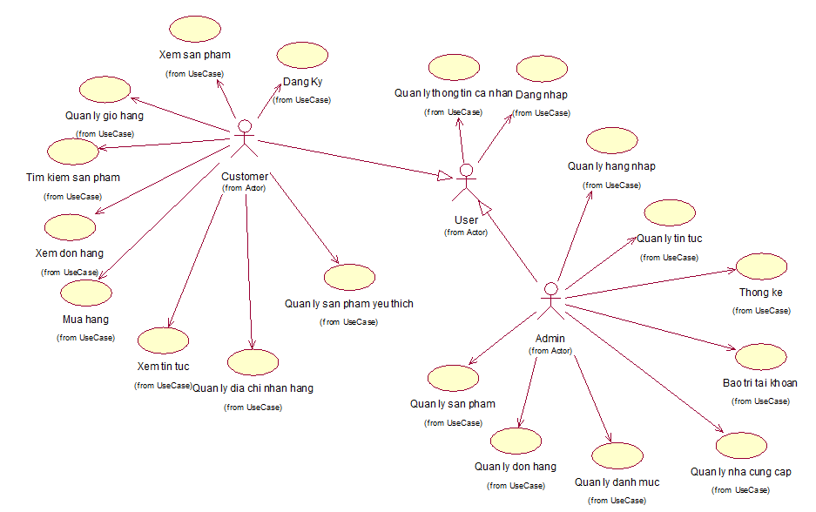

Hình 2. 1: Biểu đồ Use case tổng quan.

## 2.1. Đặc tả Use-case Xem sản phẩm

|  |  |
| --- | --- |
| Mã use case | UC001 |
| Tên use case | Xem sản phẩm |
| Người thực hiện | Khách hàng |
| Mô tả | Đây là Use-case dành cho phía khách hàng dùng để xem sản phẩm theo danh mục và xem chi tiết sản phẩm |
| Tiền điều kiện | Không |
| Luồng sự kiện chính | 1. Khách hàng truy cập vào website  2. Use-case bắt đầu khi khách hàng nhận chọn một danh mục  3. Khách hàng nhấn chọn một sản phẩm  4. Use case kết thúc |
| Luồng rẽ nhánh | 1. Tại bất kỳ thời điểm nào trong quá trình thực hiện use case nếu không kết nối được với CSDL thì hệ thống sẽ hiển thị một thông báo lỗi và use case kết thúc. |
| Hậu điều kiện | Không |

Bảng 2.1. Đặc tả Use-case Xem sản phẩm

* Biểu đồ phân rã

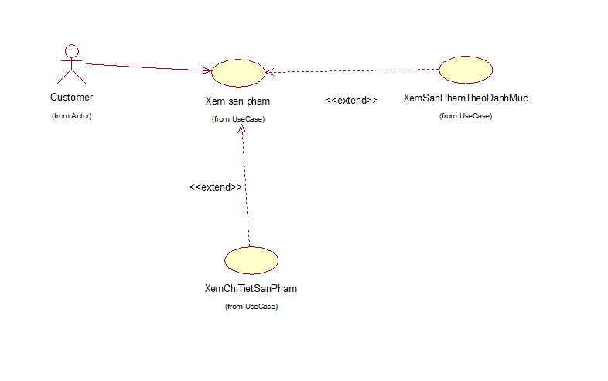

Hình 2. 2: Biểu đồ Use case phân rã xem sản phẩm

* Biểu đồ lớp ca sử dụng

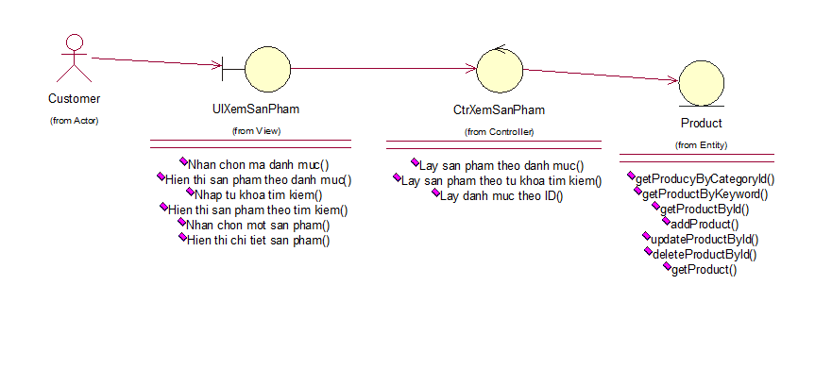

Hình 2. 3: Biểu đồ lớp tham gia ca sử dụng xem sản phẩm

* Biểu đồ trình tự

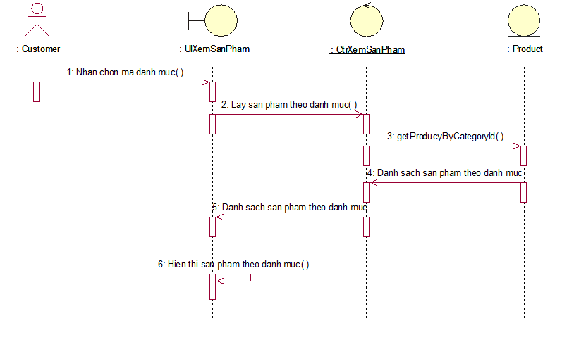 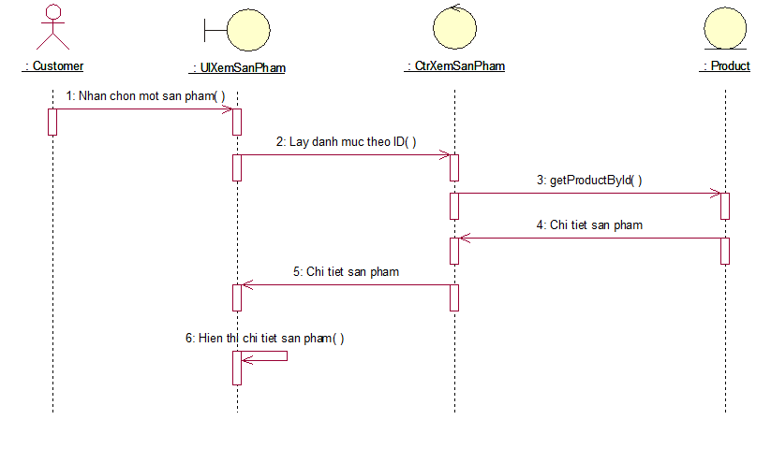

Hình 2. 4: Biểu đồ trình tự chức năng xem sản phảm

## 2.2. Đặc tả Use-case Đăng ký

|  |  |
| --- | --- |
| Mã use case | UC002 |
| Tên use case | Đăng ký |
| Người thực hiện | Khách hàng |
| Mô tả | Đây là Use-case dành cho phía khách hàng dùng để đăng ký tài khoản vào hệ thống |
| Tiền điều kiện | Không |
| Luồng sự kiện chính | 1. Khách hàng truy cập cào website.  2. Use-case bắt đầu khi khách hàng chọn vào nút đăng ký trên menu. Hệ thống sẽ hiển thị form đăng ký tài khoản ra màn hình.  3. Khách hàng điền đầy đủ thông tin vào các ô trong form đăng ký sau đó nhấn nút đăng ký ở cuối form. Hệ thống sẽ lưu tài khoản của khách hàng vào hệ thống, Use-case kết thúc. |
| Luồng rẽ nhánh | 1. Tại bước 3, Khách hàng điền thông tin không đúng định dạng sau đó nhấn nút đăng ký. Hệ thống sẽ hiển thị cảnh báo ra màn hình.  2. Tại bước 3, Khách hàng điền thông tin đã tồn tại trong cơ sở dữ liệu. Hệ thống sẽ hiển thị cảnh báo ra màn hình.  3. Tại bất kỳ thời điểm nào trong quá trình thực hiện use case nếu không kết nối được với CSDL thì hệ thống sẽ hiển thị một thông báo lỗi và use case kết thúc. |
| Hậu điều kiện | Không |

Bảng 2.2. Đặc tả Use-case đăng ký

* Biểu đồ lớp ca sử dụng.

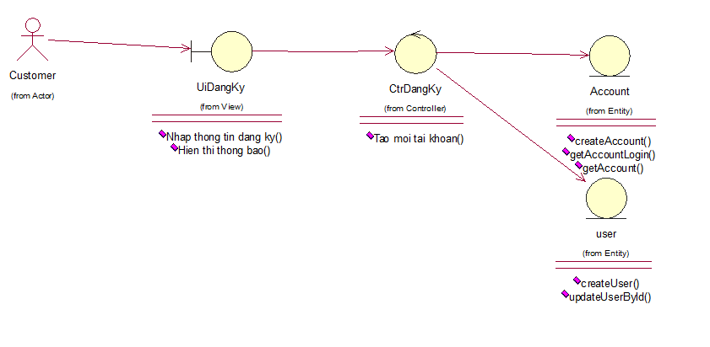

Hình 2. 5: Biểu đồ lớp tham gia ca sử dụng chức năng đăng ký

* Biểu đồ trình tự

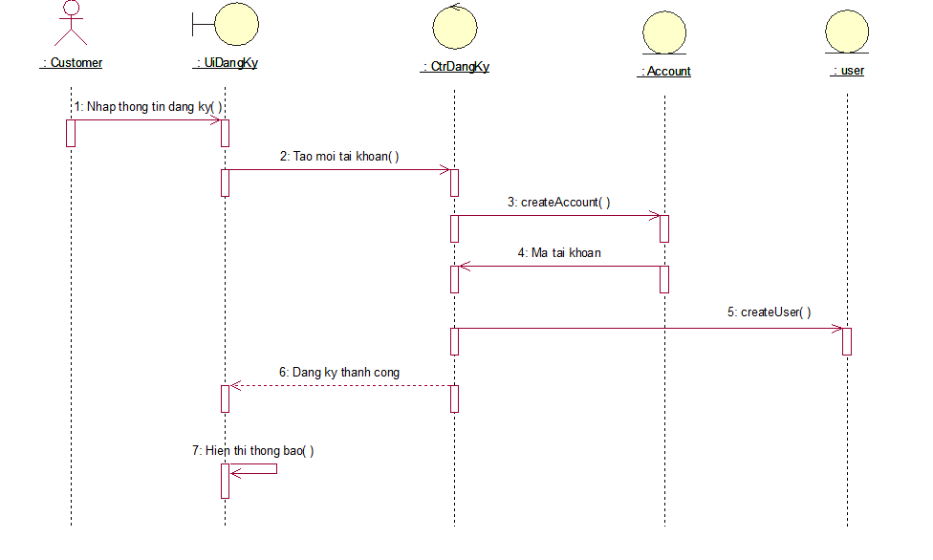

Hình 2. 6: Biểu đồ trình tự chức năng đăng ký

## 2.3. Đặc tả Use-case quản lý giỏ hàng

|  |  |
| --- | --- |
| Mã use case | UC003 |
| Tên use case | Quản lý giỏ hàng |
| Người thực hiện | Khách hàng |
| Mô tả | Đây là Use-case dành cho phía khách hàng dùng để quản lý giỏ hàng. |
| Tiền điều kiện | Khách hàng phải đăng nhập vào hệ thống |
| Luồng sự kiện chính | 1. Khách hàng truy cập cào website.  2. Use-case bắt đầu khi khách hàng chọn vào nút biểu tượng giỏ hàng trên header. Hệ thống sẽ hiển thị giỏ hàng của khách hàng ra màn hình.  3. Khách hàng có thể xem, xóa các sản phẩm mà khách hàng đã thêm vào giỏ hàng. Use-case kết thúc. |
| Luồng rẽ nhánh | 1. Tại bất kỳ thời điểm nào trong quá trình thực hiện use case nếu không kết nối được với CSDL thì hệ thống sẽ hiển thị một thông báo lỗi và use case kết thúc. |
| Hậu điều kiện | Không |

Bảng 2.3. Đặc tả Use-case quản lý giỏ hàng

* Biểu đồ lớp ca sử dụng

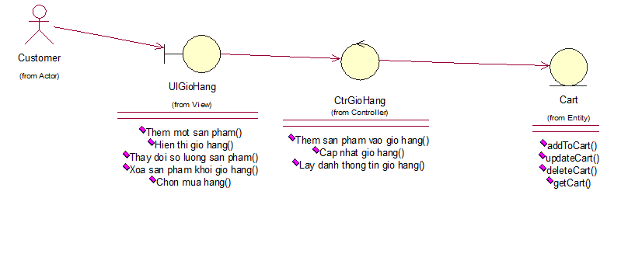

Hình 2. 7: Biểu đồ lớp tham gia ca sử dụng chức năng quản lý giỏ hàng

* Biểu đồ trình tự

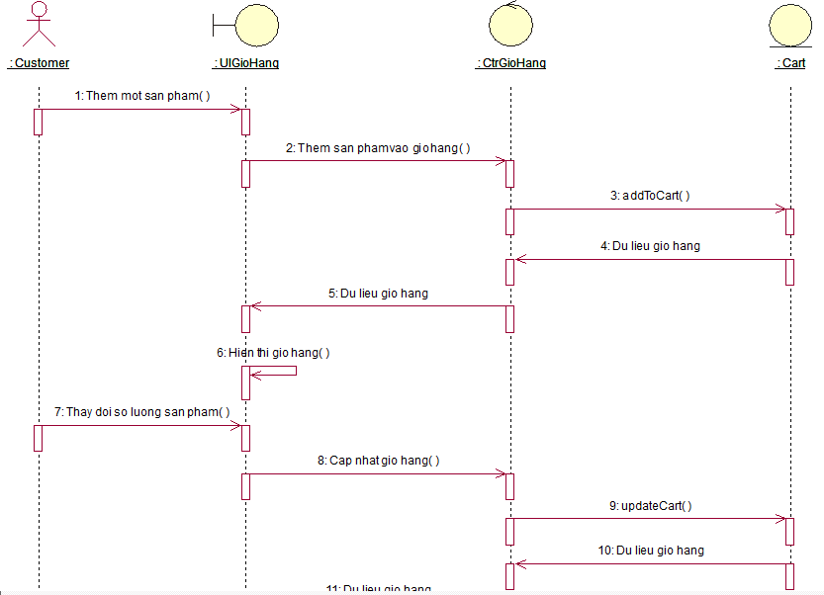

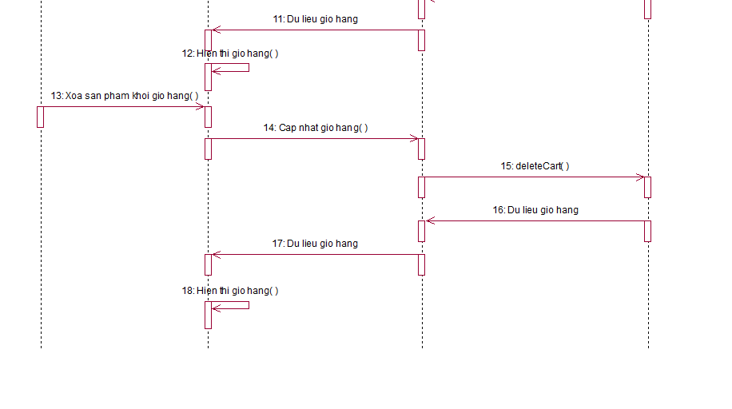

Hình 2. 8: Biểu đồ trình tự chức năng quản lý giỏ hàng

## 2.4. Đặc tả Use-case Đặt hàng

|  |  |
| --- | --- |
| Mã use case | UC004 |
| Tên use case | Đặt hàng |
| Người thực hiện | Khách hàng |
| Mô tả | Đây là Use-case dành cho phía khách hàng dùng để đặt hàng sản phẩm mà khách hàng mong muốn. |
| Tiền điều kiện | Khách hàng phải đăng nhập vào hệ thống |
| Luồng sự kiện chính | 1. Khách hàng truy cập cào website.  2. Sau khi khách hàng đã chọn các sản phẩm. khách hàng có thể kiểm tra lại mặt hàng đã thêm vào giỏ khi chọn vào biểu tượng giỏ hàng ở trên thanh header. Hệ thống sẽ hiển thị màn hình giỏ hàng bao gồm danh sách các sản phẩm mà khách hàng đã thêm trước đó.  3. Sau khi kiểm tra số lượng hoàn toàn như ý. Khách hàng có thể đặt hàng bằng cách nhấn nút đặt hàng ở cuối màn hình giỏ hàng. Hệ thống sẽ tạo đơn hàng và khách hàng sẽ điền thông tin nhận hàng đầy đủ vào các ô sau đó nhấn thanh toán. Hệ thống sẽ gửi dữ liệu về phía người quản trị. Use-case kết thúc. |
| Luồng rẽ nhánh | 1.Tại bước 3, Khách hàng chưa chọn sản phẩm để mua. Hệ thống sẽ hiển thị thông báo ra màn hình.  2. Tại bất kỳ thời điểm nào trong quá trình thực hiện use case nếu không kết nối được với CSDL thì hệ thống sẽ hiển thị một thông báo lỗi và use case kết thúc. |
| Hậu điều kiện | Không |

Bảng 2.4. Đặc tả Use-case đặt hàng

* Biểu đồ lớp ca sử dụng

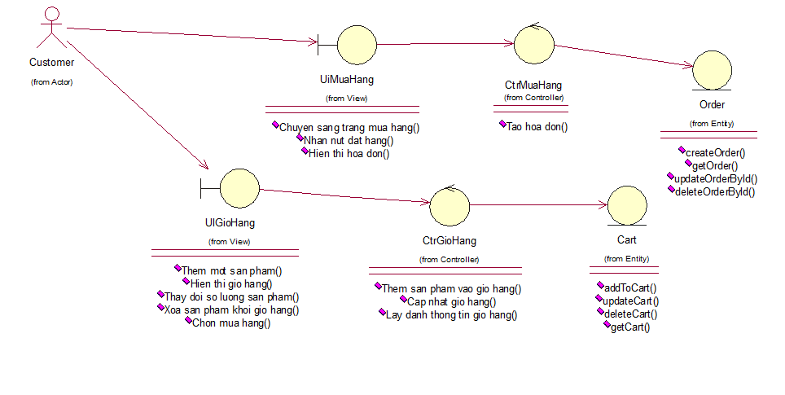

Hình 2. 9: Biểu đồ lớp tham gia ca sử dụng đặt hàng

* Biểu đồ trình tự

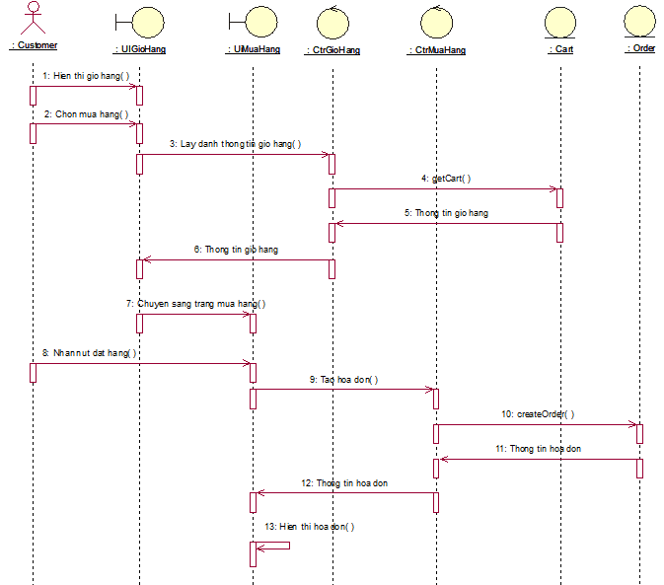

Hình 2. 10: Biểu đồ trình tự chức năng đặt hàng

## 2.5. Đặc tả Use-case Đăng nhập

|  |  |
| --- | --- |
| Mã use case | UC005 |
| Tên use case | Đăng nhập |
| Người thực hiện | Khách hàng, người quản lý |
| Mô tả | Đây là Use-case dành cho phía khách hàng, cộng tác viên và người quản trị để đăng nhập vào hệ thống |
| Tiền điều kiện | Không |
| Luồng sự kiện chính | 1. Người dùng truy cập cào website.  2. Use-case bắt đầu khi khách hàng chọn vào nút đăng nhập ở trên thanh header. Hệ thống sẽ hiển thị giao diện đăng nhập ra ngoài màn hình.  3. Người dùng cần phải điền đầy đủ các thông tin cần thiết.  Người dùng nhấn vào nút đăng nhập. Hệ thống sẽ so sánh thông tin của người dùng nhập vào với cơ sở dữ liệu của hệ thống. Nếu thông tin đăng nhập chính xác. Hệ thống sẽ chuyển sang màn hình chính. Use-case kết thúc. |
| Luồng rẽ nhánh | 1. Tại bước 3, Người dùng không điền đầy đủ thông tin sau đó nhấn nút đăng nhập. Hệ thống hiển thị thông báo ra màn hình.  2. Tại bước 3, Người dùng điền thông tin đăng nhập không chính xác sau đó nhất nút đăng nhập. Hệ thống hiển thị thông báo ra màn hình.  3.Tại bất kỳ thời điểm nào trong quá trình thực hiện use case nếu không kết nối được với CSDL thì hệ thống sẽ hiển thị một thông báo lỗi và use case kết thúc. |
| Hậu điều kiện | Không |

Bảng 2.7. Đặc tả Use-case đăng nhập

* Biểu đồ lớp ca sử dụng

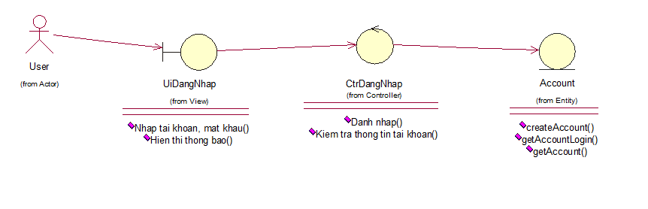

Hình 2. 11: Biểu đồ lớp tham gia ca sử dụng chức năng đăng nhập

* Biểu đồ trình tự.

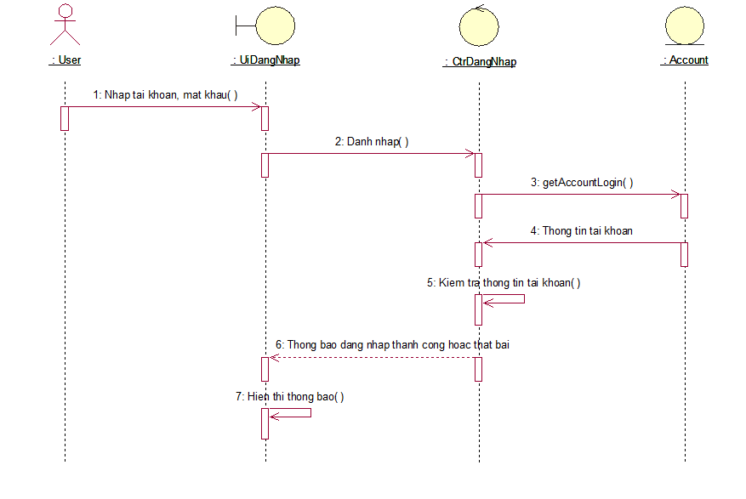

Hình 2. 12: Biểu đồ trình tự chức năng đăng nhập

## 2.6. Đặc tả Use-case Quản lý danh mục sản phẩm

|  |  |
| --- | --- |
| Mã use case | UC006 |
| Tên use case | Quản lý danh mục sản phẩm |
| Người thực hiện | Người quản lý |
| Mô tả | Use-case này cho phép người quản lý xem, thêm, sửa thông tin các danh mục sản phẩm trong bảng CATEGORY |
| Tiền điều kiện | Người quản lý cần đăng nhập vào hệ thống dưới vai trò của người quản lý hệ thống. |
| Luồng sự kiện chính | Use case này bắt đầu khi người quản lý kích chuột vào “Danh mục sản phẩm” trên trang admin. Hệ thống sẽ lấy thông tin chi tiết của các Danh Mục Sản Phẩm (mã danh mục, tên danh mục, mô tả , …) từ bảng DanhMuc trong CSDL và hiển thị lên màn hình  1. Thêm Danh mục  a. Người quản lý kích vào nút “Thêm mới danh mục” trên trang người quản lý. Hệ thống sẽ hiển thị lên 1 bảng thông tin cho danh mục.  b. Người quản trị nhập thông tin cho danh mục mới và kích vào nút “lưu lại”. Hệ thống sẽ tạo một bản ghi mới trong bảng DanhMuc và hiển thị danh sách danh mục sau khi thêm.  2. Sửa danh mục  a. Người quản lý kích vào nút “Sửa” ở gần cuối dòng của danh mục cần sửa. Hệ thống sẽ hiển thị một bảng chứa các thông tin cũ của danh mục đó.  b. Người quản trị sửa các thông tin của danh mục (mã danh mục, tên danh mục, mô tả, …) và kích chuột vào nút lưu lại. Hệ thống sẽ cập nhật thông tin của danh mục trong bảng DanhMuc và hiển thị danh sách danh mục sau khi sửa.  3. Xóa danh mục  a. Người quản lý kích vào nút “Xóa” ở gần cuối dòng của danh mục cần sửa. Hệ thống sẽ hiển thị một bảng chứa các thông tin cũ của danh mục đó.  b. Hệ thống sẽ cập nhật thông tin của danh mục trong bảng Category và hiển thị danh sách danh mục sau khi xóa. |
| Luồng rẽ nhánh | 1. Tại bước 2.b nếu người quản lý nhập thông tin của danh mục có chứa các ký tự đặc biệt thì hệ thống sẽ hiển thị thông báo lỗi và yêu cầu người quản lý nhập lại thông tin danh mục.  2. Tại bước 2.b nếu người quản lý kích chuột vào nút “Hủy bỏ” thì hệ thống sẽ bỏ qua các thao tác mà người quản lý vừa thực hiện. Hiển thị danh sách các danh mục trong bảng DanhMuc từ CSDL như ban đầu.  3. Tại bất kỳ thời điểm nào trong quá trình thực hiện use case nếu không kết nối được với CSDL thì hệ thống sẽ hiển thị một thông báo lỗi và use case kết thúc. |
| Hậu điều kiện | Không |

Bảng 2.9. Đặc tả Use-case quản lý danh mục sản phẩm

* Biểu đồ lớp ca sử dụng

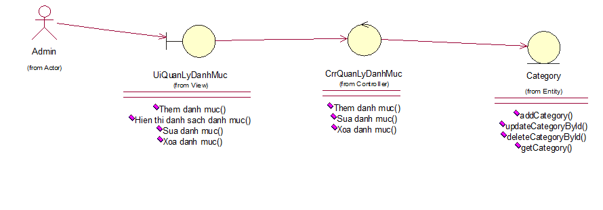

Hình 2. 13: Biểu đồ lớp tham gia ca sử dụng quản lý danh mục

* Biểu đồ trình tự

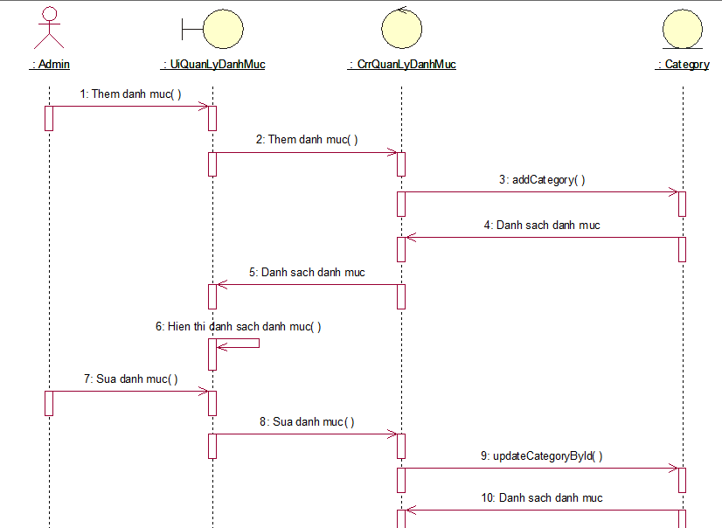

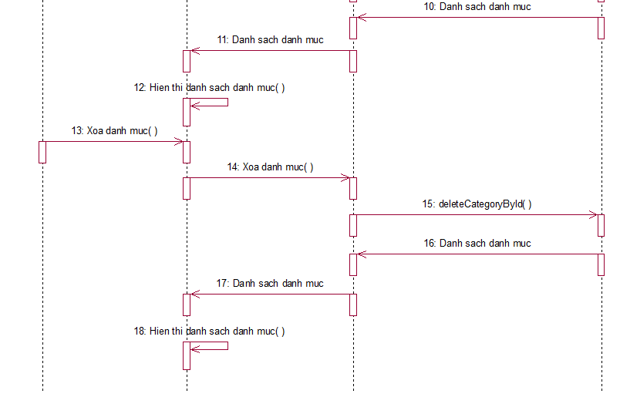

Hình 2. 14: Biểu đồ trình tự chức năng quản lý danh mục

## 2.7. Đặc tả Use-case Quản lý tài khoản

|  |  |
| --- | --- |
| Mã use case | UC007 |
| Tên use case | Quản lý khách hàng |
| Người thực hiện | Người quản lý |
| Mô tả | Use-case này cho phép người quản trị xem, thêm thông tin các tài khoản trong bảng Account. |
| Tiền điều kiện | Người quản trị cần đăng nhập vào hệ thống dưới vai trò của người quản trị hệ thống. |
| Luồng sự kiện chính | 1. Use case này bắt đầu khi người quản trị kích chuột vào “Tài khoản” trên trang admin. Hệ thống sẽ lấy thông tin chi tiết của các người dùng (mã người dùng, tên người dùng, …) từ bảng Account trong CSDL và hiển thị danh sách khách hàng lên màn hình  2.Người quản lý kích vào nút “Kích hoạt” hoặc “Huỷ kích hoạt” ở cột “Thao tác” dòng của người dùng cần sửa. Hệ thống sẽ thay đổi trạng thái của tài khoản khách hàng. |
| Luồng rẽ nhánh | 1. Tại bất kỳ thời điểm nào trong quá trình thực hiện use case nếu không kết nối được với CSDL thì hệ thống sẽ hiển thị một thông báo lỗi và use case kết thúc. |

Bảng 2.10. Đặc tả Use-case quản lý khách hàng

* Biểu đồ lớp ca sử dụng

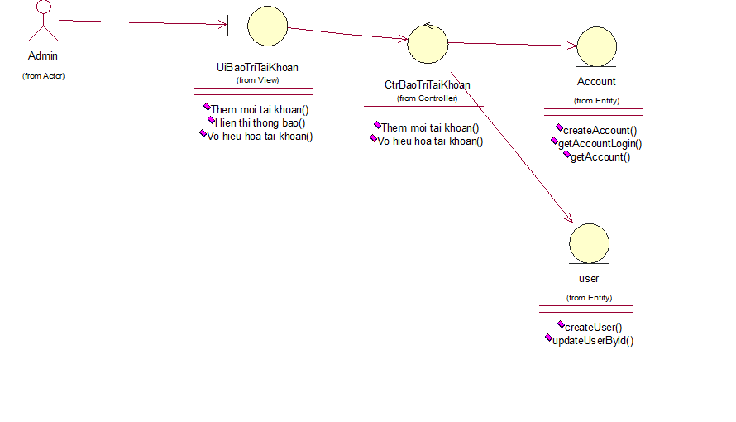

Hình 2. 15: Biểu đồ lớp tham gia ca sử dụng chức năng quản lý khách hàng

* Biểu đồ trình tự

Hình 2. 16: Biểu đồ trình tự chức năng quản lý khách hàng

## 2.8. Đặc tả Use-case Quản lý đơn hàng

|  |  |
| --- | --- |
| Mã use case | UC008 |
| Tên use case | Quản lý đơn hàng |
| Người thực hiện | Người quản lý |
| Mô tả | Đây là Use-case dành cho phía người quản lý dùng để xem danh sách các đơn hàng. |
| Tiền điều kiện | Người quản lý cần đăng nhập vào hệ thống dưới vai trò của người quản lý hệ thống. |
| Luồng sự kiện chính | Use-case bắt đầu khi người quản lý chọn vào đơn hàng trên trang admin. Hệ thống sẽ hiển thị danh sách các đơn hàng ra ngoài màn hình.  1.Duyệt đơn.  Người quản lý kích chọn nút “Duyệt đơn” ở cột “Thao tác”. Hệ thống cập nhật trạng thái đơn hàng thành “Đã duyệt”.  Hệ thống hiển thị danh sách đơn hàng mới cập nhật ra màn hình.  2.Huỷ đơn  Người quản lý kích chọn nút “Huỷ đơn” ở cột “Thao tác”. Hệ thống cập nhật trạng thái đơn hàng thành “Đã huỷ”.  Hệ thống hiển thị danh sách đơn hàng mới cập nhật ra màn hình.  3.Xem chi tiết đơn hàng  Người quản lý kích chọn nút “Xem chi tiết” ở cột “Thao tác”. Hệ thống lấy thông tin chi tiết đơn hàng theo ID đơn hàng và hiển thị lên màn hình. |
| Luồng rẽ nhánh | 1. Tại bất kỳ thời điểm nào trong quá trình thực hiện use case nếu không kết nối được với CSDL thì hệ thống sẽ hiển thị một thông báo lỗi và use case kết thúc. |
| Hậu điều kiện | Không |

Bảng 2.12. Đặc tả Use-case Xem danh sách đơn hàng

* Biểu đồ lớp ca sử dụng

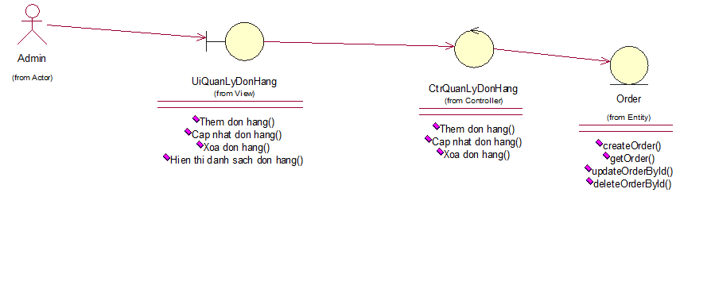

Hình 2. 17: BIểu đồ lớp tham gia ca sử dụng chức năng quản lý đơn hàng

* Biểu đồ trình tự

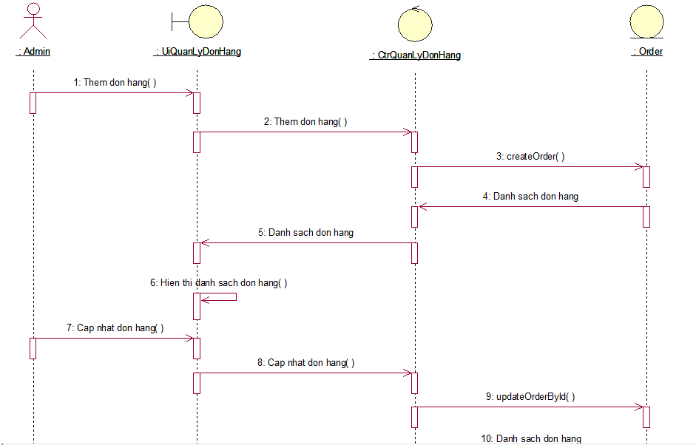

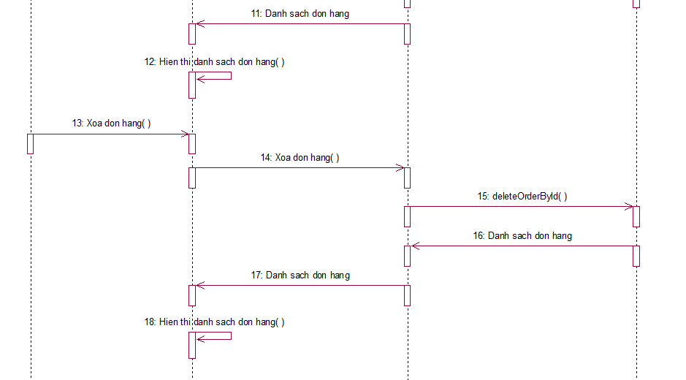

Hình 2. 18: Biểu đồ trình tự chức năng quản lý đơn hàng

## 2.9. Đặc tả Use-case Quản lý nhà cung cấp

|  |  |
| --- | --- |
| Mã use case | UC009 |
| Tên use case | Quản lý nhà cung cấp |
| Người thực hiện | Quản trị viên |
| Mô tả | Use case cho phép quản trị viên thêm, sửa, xóa nhà cung cấp |
| Tiền điều kiện | Đăng nhập vai trò quản trị viên |
| Luồng sự kiện chính | 1. Quản trị viên nhấn vào nhà cung cấp ở menu quan trị  2. Thêm nhà cung cấp:  a. Quản trị viên nhập thông tin nhà cung cấp và ấn thêm mới  3. Sửa nhà cung cấp:  a. Quản trị viên nhấn sửa ở cuối dòng thông tin mỗi nhà cung cấp.  b. Nhâp thông tin nhà cung cấp và nhấn sửa  4. Xóa nhà cung cấp: quản trị viên nhấn xóa ở cuối mỗi dòng nhà cung cấp |
| Luồng rẽ nhánh | 1. Tại bất kỳ thời điểm nào nếu không kết nối được với csdl thì sẽ thông báo lỗi và use case kết thúc |
| Hậu điều kiện | Không có |

Bảng 2.9. Đặc tả Use-case Quản lý đơn hàng

* Biểu đồ lớp ca sử dụng

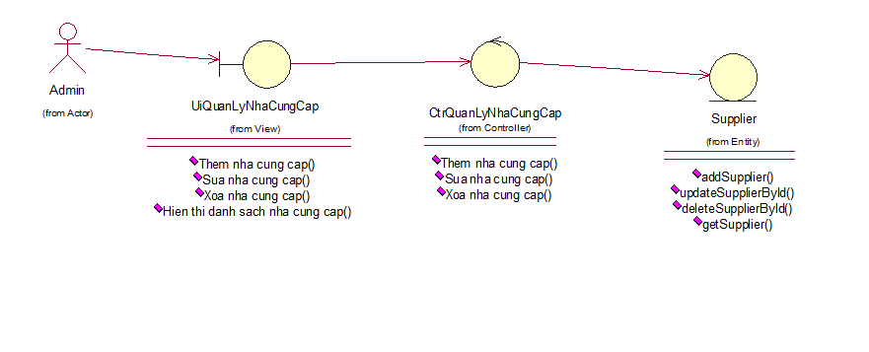

Hình 2. 19: Biểu đồ lớp tham gia ca sử dụng chức năng quản lý nhà cung cấp

* Biểu đồ trình tự

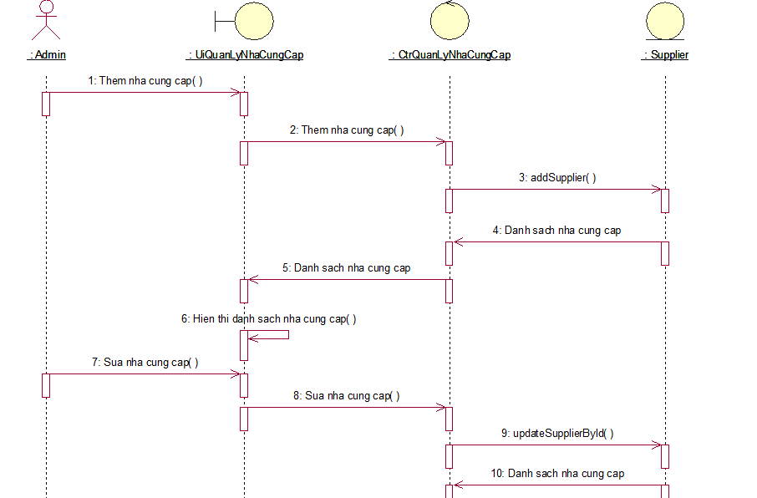

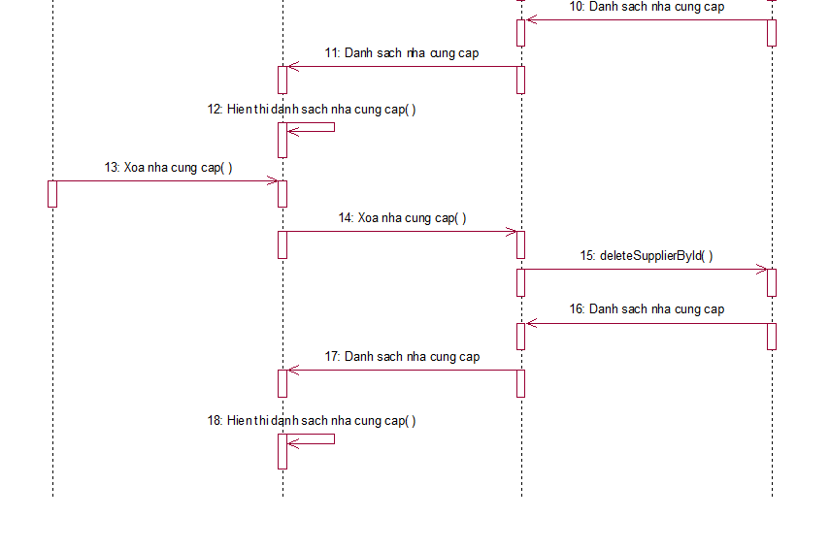

Hình 2. 20:Biểu đồ trình tự chức năng quản lý nhà cung cấp

## 2.10 Đặc tả Use-case Quản lý thông tin cá nhân

|  |  |
| --- | --- |
| Mã use case | UC010 |
| Tên use case | Quản lý thông tin cá nhân |
| Người thực hiện | Khách hàng |
| Mô tả | Use-case này cho phép khách hàng có thể thay đổi thông tin tài khoản của mình trên hệ thống |
| Tiền điều kiện | Khách hàng cần phải đăng nhập vào hệ thống. |
| Luồng sự kiện chính | 1.Use case này bắt đầu khi khách hàng kích chuột vào biểu tượng “User” sau đó chọn chỉnh sửa tài khoản trên thanh header của website. Hệ thống sẽ hiển thị màn hình chỉnh sửa tài khoản lên màn hình kèm theo thông tin cũ của tài khoản.  2. Khách hàng thực hiện thay đổi thông tin tài khoản trong các ô nhập liệu rồi nhấn nút “Xác nhận”. Hệ thống sẽ kiểm tra dữ liệu đầu vào của tài khoản. Nếu đúng định dạng thì sẽ cập nhật thông tin tài khoản vào CSDL và hiển thị thông báo ra màn hình. Use case kết thúc |
| Luồng rẽ nhánh | 1. Tại bước 2, nếu khách hàng nhập thông tin không đúng định dạng, hệ thống sẽ hiển thị thông báo lỗi ra màn hình chỉnh sửa.  2. Tại bất kỳ thời điểm nào trong quá trình thực hiện use case nếu không kết nối được với CSDL thì hệ thống sẽ hiển thị một thông báo lỗi và use case kết thúc. |
| Hậu điều kiện | Không |

Bảng 2.10: Đặc tả Use-case Quản lý thông tin cá nhân

* Biểu đồ lớp ca sử dụng

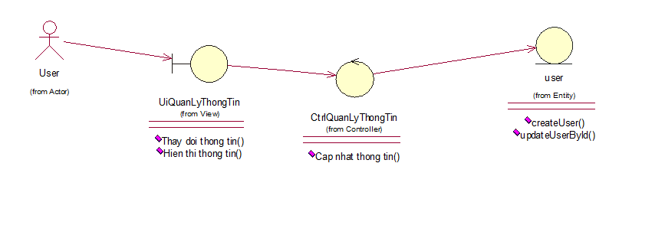

Hình 2. 21: Biểu đồ lớp tham gia ca sử dụng chức năng Quản lý thông tin cá nhân

* Biểu đồ trình tự

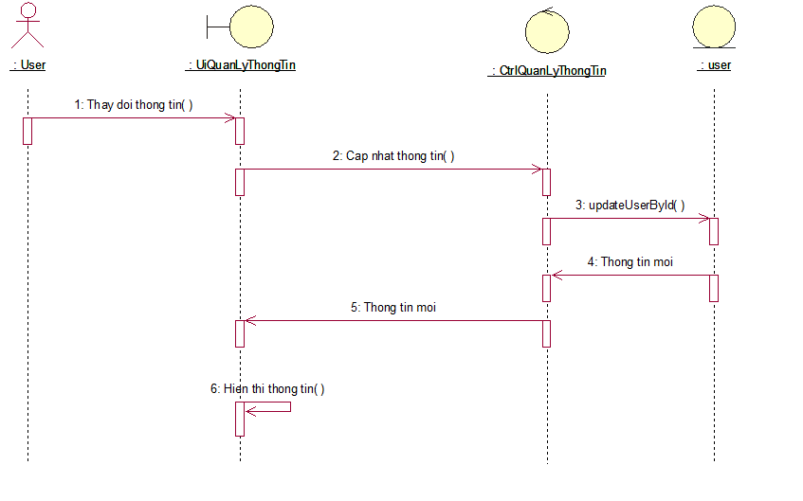Hình 2. 22: Biểu đồ trình tự chức năng Quản lý thông tin cá nhân

## 2.11 Đặc tả Use-case Quản lý sản phẩm yêu thích

|  |  |
| --- | --- |
| Mã use case | UC011 |
| Tên use case | Quản lý sản phẩm yêu thích |
| Người thực hiện | Khách hàng |
| Mô tả | Use case này cho phép khách hàng quản lý sản phẩm yêu thích |
| Tiền điều kiện | Khách hàng đăng nhập |
| Luồng sự kiện chính | 1. Khách hàng nhấn vào hình trái tim trên đâu mỗi sản phẩm để thêm sản phẩm vào danh sách yêu thích  2. Khách hàng nhấn vào danh sách yêu thích trên thanh menu  3. Khách hàng chọn xóa sản phẩm khỏi danh sách yêu thích  Use case kết thúc |
| Luồng rẽ nhánh | Tại bất kỳ thời điểm nào nếu không kết nối được với csdl thông báo lỗi và use case kết thúc. |
| Hậu điều kiện | Không cso |

Bảng 2.11. Đặc tả Use-case Quản lý sản phẩm yêu thích

* Biểu đồ lớp ca sử dụng

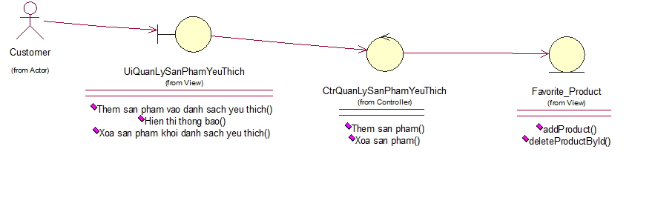

Hình 2. 23: Biểu đồ lớp tham gia ca sử dụng chức năng Quản lý sản phẩm yêu thích

* Biểu đồ trình tự

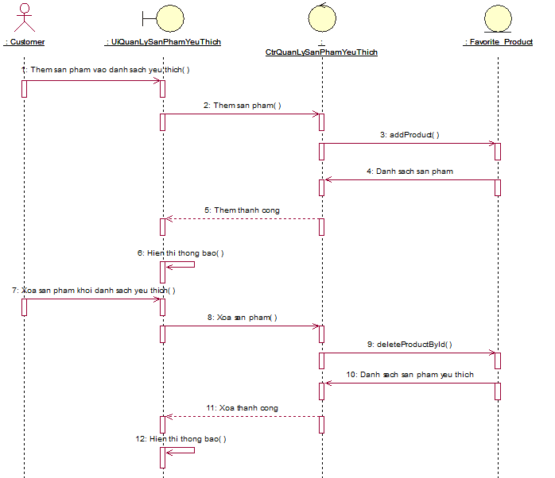

Hình 2. 24: Biểu đồ trình tự chức năng Quản lý sản phẩm yêu thích

## 2.12 Đặc tả Use-case quản lý sản phẩm

|  |  |
| --- | --- |
| Mã use case | UC012 |
| Tên use case | Quản lý sản phẩm |
| Người thực hiện | Người quản lý |
| Mô tả | Use-case này cho phép người quản lý xem, thêm, sửa thông tin các sản phẩm trong bảng SanPham |
| Tiền điều kiện | Người quản lý cần đăng nhập vào hệ thống dưới vai trò của người quản lý hệ thống. |
| Luồng sự kiện chính | Use case này bắt đầu khi người quản lý kích chuột vào “Sản phẩm” trên trang admin. Hệ thống sẽ lấy thông tin chi tiết của các Sản Phẩm (mã sản phẩm, tên sản phẩm, mô tả , …) từ bảng SanPham trong CSDL và hiển thị lên màn hình  1. Thêm sản phẩm  a. Người quản lý kích vào nút “Thêm mới sản phẩm” trên trang người quản lý. Hệ thống sẽ hiển thị lên 1 bảng thông tin cho sản phẩm.  b. Người quản lý nhập thông tin cho sản phẩm mới và kích vào nút “lưu lại”. Hệ thống sẽ tạo một bản ghi mới trong bảng SanPham và hiển thị danh sách sản phẩm sau khi thêm. 2. Sửa sản phẩm  a. Người quản lý kích vào nút “Sửa” ở gần cuối dòng của sản phẩm cần sửa. Hệ thống sẽ hiển thị một bảng chứa các thông tin cũ của sản phẩm đó.  b. Người quản lý sửa các thông tin của sản phẩm (mã sản phẩm, tên sản phẩm, mô tả, …) và kích chuột vào nút lưu lại. Hệ thống sẽ cập nhật thông tin của danh mục trong bảng SanPham và hiển thị danh sách sản phẩm sau khi sửa. |
| Luồng rẽ nhánh | 1. Tại bước 2.b nếu người quản lý nhập thông tin của sản phẩm có chứa các ký tự đặc biệt thì hệ thống sẽ hiển thị thông báo lỗi và yêu cầu người quản lý nhập lại thông tin sản phẩm.  2. Tại bước 2.b nếu người quản lý kích chuột vào nút “Hủy bỏ” thì hệ thống sẽ bỏ qua các thao tác mà người quản lý vừa thực hiện. Hiển thị danh sách các sản phẩm trong bảng DanhMuc từ CSDL như ban đầu.  3. Tại bất kỳ thời điểm nào trong quá trình thực hiện use case nếu không kết nối được với CSDL thì hệ thống sẽ hiển thị một thông báo lỗi và use case kết thúc. |
| Hậu điều kiện | Không |

Bảng 2.12: Đặc tả Use-case Quản lý sản phẩm

* Biểu đồ lớp ca sử dụng

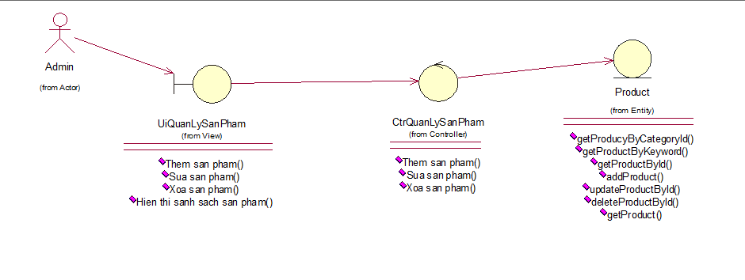

Hình 2. 25: Biểu đồ lớp tham gia ca sử dụng chức năng quản lý sản phẩm

* Biểu đồ trình tự

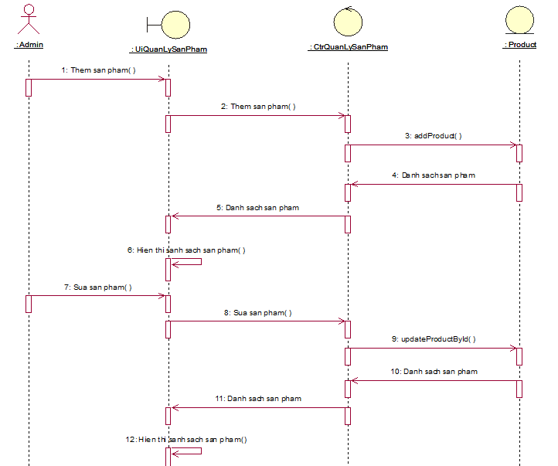

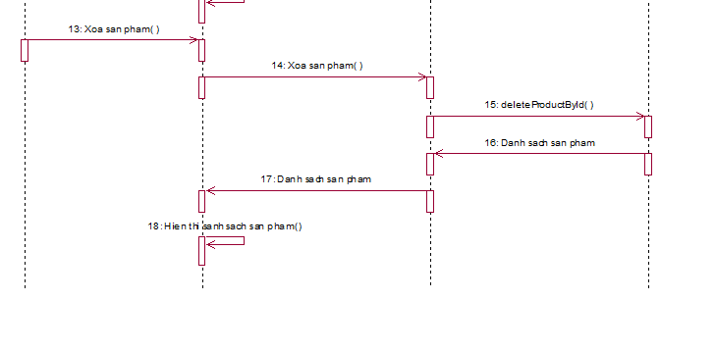

Hình 2. 26: Biểu đồ trình tự chức năng quản lý sản phẩm

## 2.13 Đặc tả Use-case Xem hóa đơn

|  |  |
| --- | --- |
| Mã use case | UC013 |
| Tên use case | Xem hóa đơn |
| Người thực hiện | Khách hàng |
| Mô tả | Đây là Use-case dành cho phía khách hàng dùng để huỷ đơn, xem danh sách các đơn hàng mình đã đặt. |
| Tiền điều kiện | Khách hàng cần đăng nhập vào hệ thống. |
| Luồng sự kiện chính | Use-case bắt đầu khi khách hàng chọn vào lịch sử mua hàng.Hệ thống sẽ hiển thị danh sách các đơn hàng ra ngoài màn hình.  1.Huỷ đơn  Khách hàng kích chọn nút “Huỷ đơn” ở cột “Thao tác”. Hệ thống cập nhật trạng thái đơn hàng thành “Đã huỷ”.  Hệ thống hiển thị danh sách đơn hàng mới cập nhật ra màn hình.  2.Xem chi tiết đơn hàng  Khách hàng kích chọn nút “Xem chi tiết” ở cột “Thao tác”. Hệ thống lấy thông tin chi tiết đơn hàng theo ID đơn hàng và hiển thị lên màn hình. |
| Luồng rẽ nhánh | 1. Tại bất kỳ thời điểm nào trong quá trình thực hiện use case nếu không kết nối được với CSDL thì hệ thống sẽ hiển thị một thông báo lỗi và use case kết thúc. |
| Hậu điều kiện | Không |

Bảng 2.13: Đặc tả Use-case quản lý lịch sử mua hàng

* Biểu đồ lớp ca sử dụng

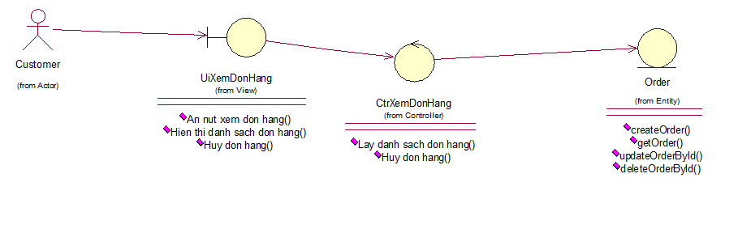

Hình 2. 27: Biểu đồ lớp tham gia ca sử dụng chức năng quản lý lịch sử mua hàng

* Biểu đồ trình tự

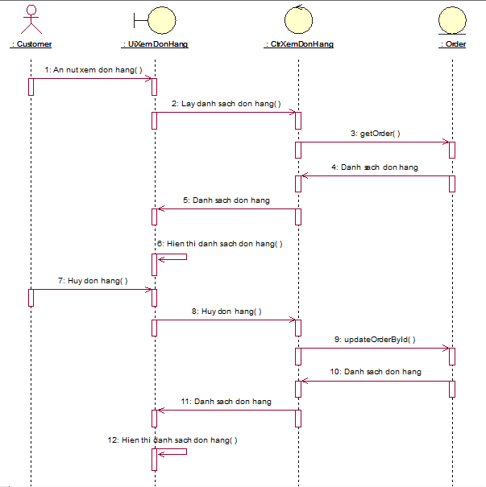

Hình 2. 28: Biểu đồ trình tự chức năng quản lý lịch sử mua hàng

2.14 Biểu đồ EER

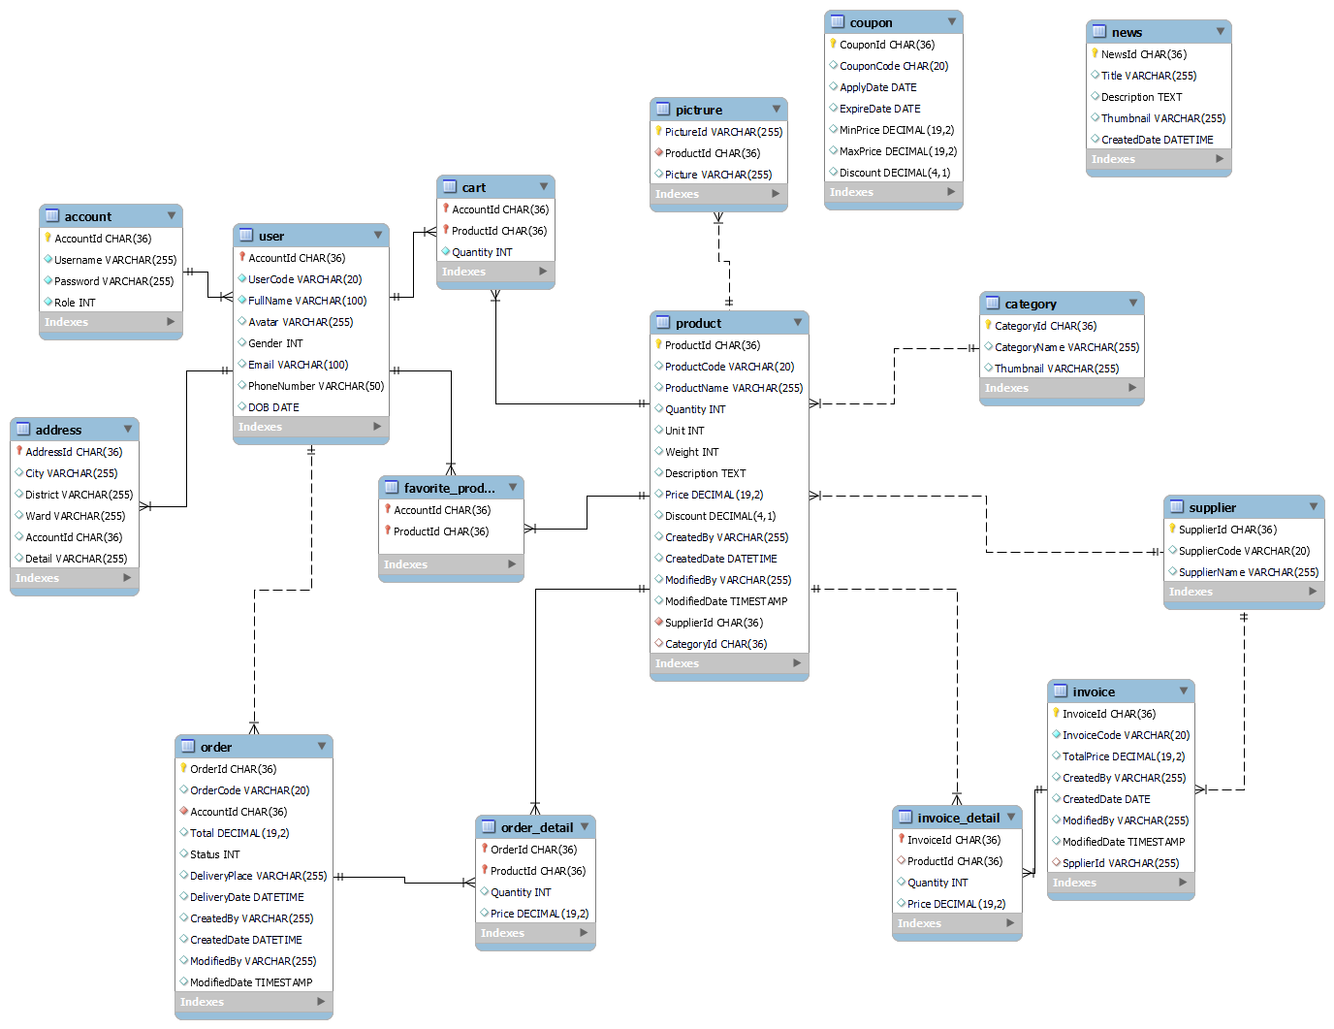

# 2.15 Các bảng trong database

* **Bảng account:**

|  |  |  |  |
| --- | --- | --- | --- |
| **STT** | **Tên** | **Kiểu dữ liệu** | **Mô tả** |
| **1** | AccountId - PK | Char 36 | Mã tài khoản |
| **2** | UserName | Varchar 255 | Tên đăng nhập |
| **3** | Password | Varchar 255 | Mật khẩu |
| **4** | Role | INT | Quyền (0 – customer; 1 - admin) |

**- Bảng user:**

|  |  |  |  |
| --- | --- | --- | --- |
| **STT** | **Tên** | **Kiểu dữ liệu** | **Mô tả** |
| **1** | AccountId – PK - FK | Char 36 | Mã tài khoản |
| **2** | UserCode | Varchar 255 | Mã người dùng |
| **3** | FullName | Varchar 255 | Tên |
| **4** | Avatar | Varchar 255 | Ảnh đại diện |
| **5** | Gender | Int | Giới tính (0 – nam; 1 – nữ; 2 - khác) |
| **6** | Email | Varchar 255 | Địa chỉ email |
| **7** | PhoneNumber | Varchar 50 | Số điện thoại |
| **8** | DOB | Date | Ngày sinh |

**- Bảng address:**

|  |  |  |  |
| --- | --- | --- | --- |
| **STT** | **Tên** | **Kiểu dữ liệu** | **Mô tả** |
| **1** | AccountId – FK | Char 36 | Mã tài khoản |
| **2** | AddressId - PK | Char 36 | Mã địa chỉ |
| **3** | Ward | VarChar 255 | Thôn |
| **4** | District | VarChar 255 | Huyện |
| **5** | City | VarChar 255 | Xã |
| **6** | Detail | Varchar 255 | Địa chỉ chi tiết |

**- Bảng product:**

|  |  |  |  |
| --- | --- | --- | --- |
| **STT** | **Tên** | **Kiểu dữ liệu** | **Mô tả** |
| **1** | ProductId – PK | Char 36 | Id sản phẩm |
| **2** | ProductCode | Varchar 255 | Mã sản phẩm |
| **3** | ProductName | Varchar 255 | Tên sản phẩm |
| **4** | Quantity | Int | Số lượng còn |
| **5** | Unit | Int | Đơn vị tính |
| **6** | Weight | Int | Trọng lượng (0 – gam; 1 – kg; …) |
| **7** | Price | Decimal | Giá |
| **8** | Discount | Decimal | Giảm giá |
| **9** | CreatedBy | Varchar 255 | Người tạo |
| **10** | CreatedDate | Date | Ngày tạo |
| **11** | ModifiedBy | Varchar 255 | Người sửa |
| **12** | ModifiedDate | Date | Ngày sửa |
| **13** | SupplierId - FK | Char 36 | Mã nhà cung cấp |
| **14** | CategoryId - FK | Char 36 | Mã danh mục |
| **15** | Description | Text | Mô tả sản phẩm |

**- Bảng supplier:**

|  |  |  |  |
| --- | --- | --- | --- |
| **STT** | **Tên** | **Kiểu dữ liệu** | **Mô tả** |
| **1** | SupplierId – PK | Char 36 | Id nhà cung cấp |
| **2** | SupplierCode | Varchar 20 | Mã nhà cung cấp |
| **3** | Name | Varchar 255 | Tên nhà cung cấp |

**- Bảng invoice:**

|  |  |  |  |
| --- | --- | --- | --- |
| **STT** | **Tên** | **Kiểu dữ liệu** | **Mô tả** |
| **1** | InvoiceId – PK | Char 36 | Id hóa đơn |
| **2** | InvoiceCode | Varchar 20 | Mã hóa đơn |
| **3** | TotalPrice | Decimal | Tổng tiền |
| **4** | CreatedBy | Varchar 255 | Người tạo |
| **5** | CreatedDate | Date | Ngày tạo |
| **6** | ModifiedBy | Varchar 255 | Người sửa |
| **7** | ModifiedDate | Date | Ngày sửa |
| **8** | SupplierId - FK | Char 36 | Mã nhà cũng cấp |

**- Bảng invoice_detail:**

|  |  |  |  |
| --- | --- | --- | --- |
| **STT** | **Tên** | **Kiểu dữ liệu** | **Mô tả** |
| **1** | InvoiceId – PK - FK | Char 36 | Id hóa đơn |
| **2** | ProductId - FK | Char 36 | Mã sản phẩm |
| **3** | Quantity | Int | Số lượng sản phẩm |
| **4** | Price | Decimal | Giá nhập |

**- Bảng category:**

|  |  |  |  |
| --- | --- | --- | --- |
| **STT** | **Tên** | **Kiểu dữ liệu** | **Mô tả** |
| **1** | CategoryId | Char 36 | Id danh mục |
| **2** | CategoryName | Varchar 255 | Tên danh mục |
| **3** | Thumnail | Varchar 255 | Ảnh minh họa |

**- Bảng picture:**

|  |  |  |  |
| --- | --- | --- | --- |
| **STT** | **Tên** | **Kiểu dữ liệu** | **Mô tả** |
| **1** | PictureId – PK | Char 36 | Mã ảnh |
| **2** | ProductId - FK | Char 36 | Id sản phẩm |
| **3** | Picture | Varchar 255 | Link ảnh |

**- Bảng favotite_product:**

|  |  |  |  |
| --- | --- | --- | --- |
| **STT** | **Tên** | **Kiểu dữ liệu** | **Mô tả** |
| **1** | AccountId – PK - FK | Char 36 | Mã tài khoản |
| **2** | ProductId - FK | Char 36 | Id sản phẩm |

**- Bảng cart:**

|  |  |  |  |
| --- | --- | --- | --- |
| **STT** | **Tên** | **Kiểu dữ liệu** | **Mô tả** |
| **1** | AccountId – PK | Char 36 | Mã tài khoản |
| **2** | ProductId – FK | Char 36 | Id sản phẩm |
| **3** | Quantity | Int | Số lượng sản phẩm |

**- Bảng order:**

|  |  |  |  |
| --- | --- | --- | --- |
| **STT** | **Tên** | **Kiểu dữ liệu** | **Mô tả** |
| **1** | OrderId – PK | Char 36 | Id đơn hàng |
| **2** | OrderCode | Varchar 20 | Mã hóa đơn |
| **3** | AccountId - FK | Char 36 | Id tài khoản |
| **4** | Total | Decimal | Tổng tiền |
| **5** | Status | Int | Trạng thái đơn hàng |
| **6** | DeliveryPlace | Varchar 255 | Địa chỉ giao hàng |
| **7** | DeliveryDate | Date | Ngày giao hàng |
| **8** | CreatedBy | Varchar 255 | Người tạo |
| **9** | CreatedDate | Date | Ngày tạo |
| **10** | ModifiedBy | Varchar 255 | Người sửa |
| **11** | ModifiedDate | Date | Ngày sửa |

**- Bảng order_detail:**

|  |  |  |  |
| --- | --- | --- | --- |
| **STT** | **Tên** | **Kiểu dữ liệu** | **Mô tả** |
| **1** | OrderId – PK - FK | Char 36 | Id đơn hàng |
| **2** | ProductId – PK - FK | Char 36 | Id sản phẩm |
| **3** | Quantity | Int | Số lượng |
| **4** | Price | Decimal | Giá tại thời điểm lập hóa đơn |

**- Bảng coupon:**

|  |  |  |  |
| --- | --- | --- | --- |
| **STT** | **Tên** | **Kiểu dữ liệu** | **Mô tả** |
| **1** | CouponId - PK | Char 36 | Id phiếu giảm giá |
| **2** | CouponCode | Varchar20 | Mã hóa đơn |
| **3** | ApplyDate | Date | Ngày bắt đầu |
| **4** | ExpireDate | Date | Ngày hết hạn |
| **5** | MinPrice | Decimal | Giá thấp nhất áp dụng |
| **6** | MaxPrice | Decimal | Giá cao nhấp áp dụng |
| **7** | Discount | Int | Giảm giá |

**- Bảng news:**

|  |  |  |  |
| --- | --- | --- | --- |
| **STT** | **Tên** | **Kiểu dữ liệu** | **Mô tả** |
| **1** | NewsId - PK | Char 36 | Mã bài viết |
| **2** | Title | Varchar 255 | Tên bài viết |
| **3** | Description | Text | Nội dung |
| **4** | Thumbnail | Varchar 255 | Ảnh minh họa |
| **5** | CreatedDate | DateTime | Ngày tạo |

# CHƯƠNG 3: Thiết kế giao diện